※該当の方を〇で囲む（ 定期用 ・ 臨時用 ） 薬の使用依頼書
茨城県立美浦特別支援学校長 殿
小 ・ 中 ・ 高 年 組 氏名

上記の者は、病名【 】のため薬の使用が必要なので、学校において主治医の指示どおりにしていただくようご依頼いたします。

使用する薬(該当するものを○で囲む)〔 飲み薬 点眼薬 点鼻薬 点耳薬 ぬり薬 その他 （ ） 〕

１ 薬品の使用方法について（ 間違いを防止するため、できるだけ詳しくご記入ください。）
薬 品 名 | 服用時間または使用回数 | 使 用 量 | 保 存 方 法 | 服 用 期 間
 |  |  | 常温 冷蔵 遮光 その他（ ）
 |  |  | 常温 冷蔵 遮光 その他（ ）
 |  |  | 常温 冷蔵 遮光 その他（ ）
 |  |  | 常温 冷蔵 遮光 その他（ ）
 |  |  | 常温 冷蔵 遮光 その他（ ）
２ 注意点について（こちらも、できるだけ詳しくご記入ください。）
３ 薬の説明書のコピーを添えて提出してください。
(定期服薬の方) 薬がこぼれてしまった場合や持参忘れがあった場合には、
災害時用としてお預かりしている薬から服薬してもよろしいですか？
※災害時用としてお預かりしている薬の種類や量と現在服薬している薬の種類や量に違いがあった場合には服用できません。
※服薬を中断している場合など飲ませないでほしい日がある場合には必ずご連絡ください。
※災害時用の薬を使用した場合には翌日に補充をお願いいたします。

→ はい・ いいえ

令和 年 月 日 保護者氏名 (署名または記名押印)
【裏面もご覧ください】
お願い
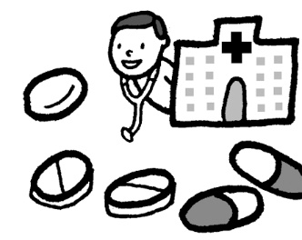
医行為に関する通知があり、条件を満たしていない場合には医薬品を飲ませることができません。
使用に当たっては、事前に家族からの具体的な依頼があること、医師の処方によって薬袋に個別に一包化された医薬品であることが必要です。

安全に使用するために、薬を持参させるときは、以下のとおりお願い申し上げます。

- 原則として、市販薬はお預かりすることができません。

- 薬は１回分ずつに分け、「氏名」及び「何月何日」の「いつ（時間）」の分であるかを明記して、持たせてください。
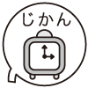
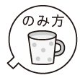
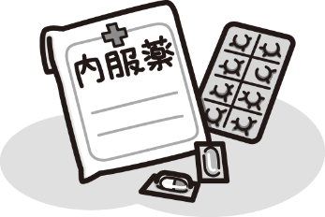
- 「薬の説明書」は、処方された日付がわかるようにコピーしてください。

- 毎日１回分ずつ持たせてください。

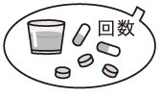
- 教職員は服薬をするかしないかの判断をしてはいけない（医行為である）ことになっています。
「調子が悪いときは飲ませてください」のようなご依頼は受けられません。

- 食物などによるアレルギーのアナフィラキシー発現時の対応についてはこの限りではありません。

- 点眼薬や点鼻薬など、薬の使用期限が記載されているものについては期限内の物を持たせてください。また、開封済みのものについては、いつ開封したかもお知らせいただきますようお願いします。なお、開封してから長期間経っているものについては菌が繁殖している危険性を鑑み、新しい薬の持参をお願いすることがあります。

- 使用回数が決まっているお薬に関しては学校で何回使用するのか依頼書にご記入いただきますようお願いします。

